**Лабораторная работа № 3**

**Проектирование базы данных для СУБД Microsoft SQL Server и оценка ее размера средствами программы ERwin**

***Цель работы*:** спроек­ти­ровать и создать базу данных для СУБД Microsoft SQL Server с помощью программы ERwin, реализующей методологию IDEF1X.

**Вариант 25**

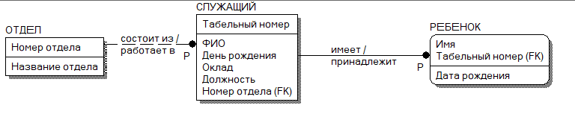

Рисунок 1. Логическая модель

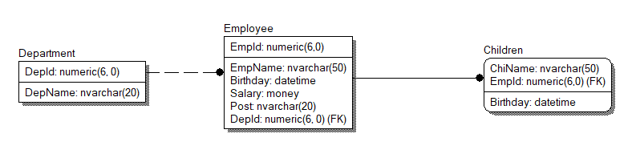

Рисунок 2. Физическая модель

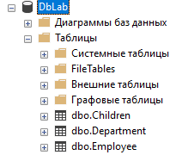

Рисунок 3. Таблицы, добавленные в MS SQL Server

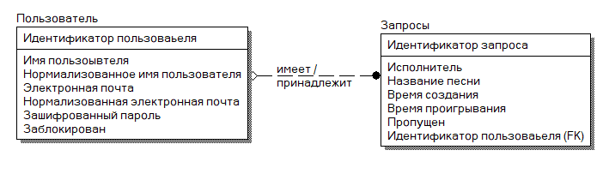

Рисунок 4. Логическая модель, составленная в соответствии с вариантом

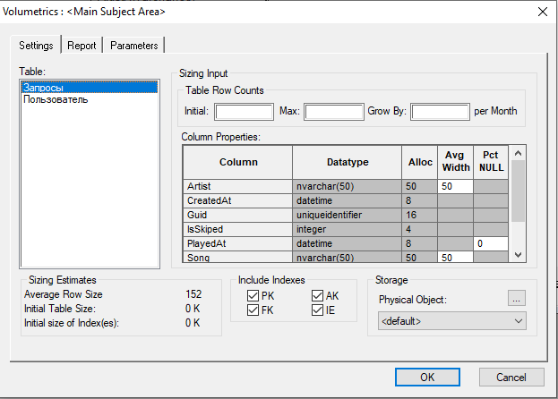

Рисунок 5. Начальный размер таблицы Запросы

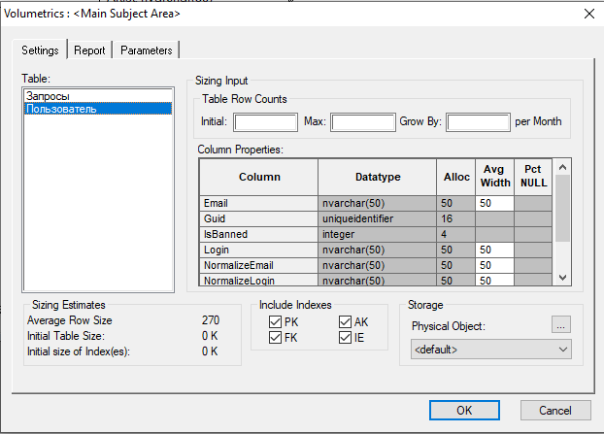

Рисунок 6. Начальный размер таблицы Пользователь

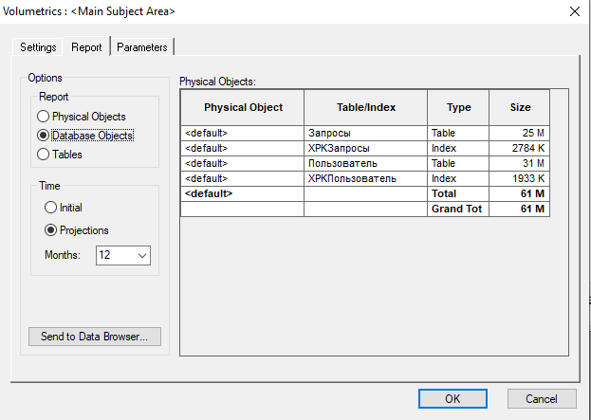

Рисунок 7. Изменение размера БД в течении года

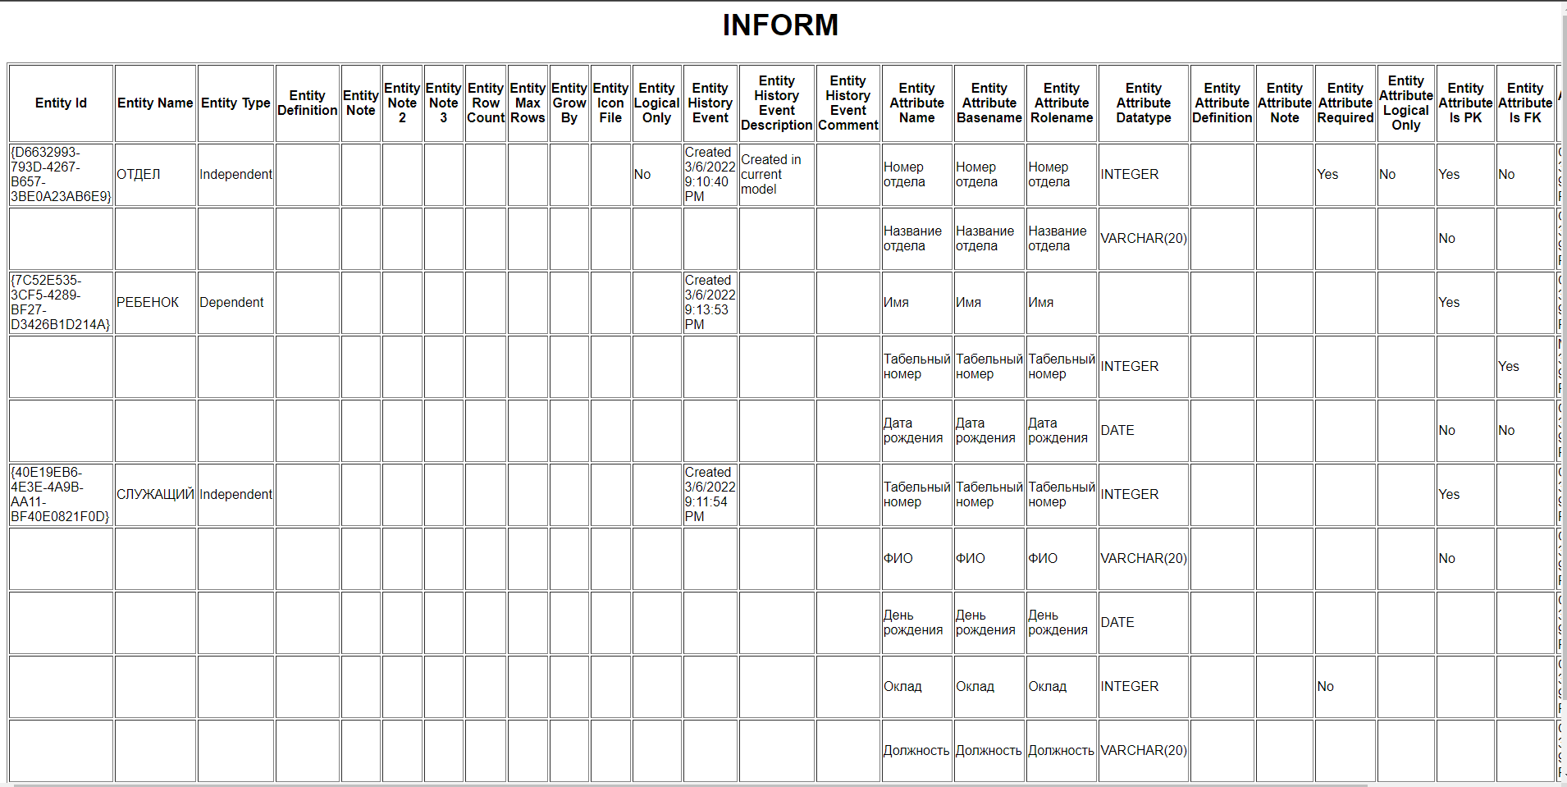

Рисунок 8. Отчет по логической модели базы данных Сотрудников

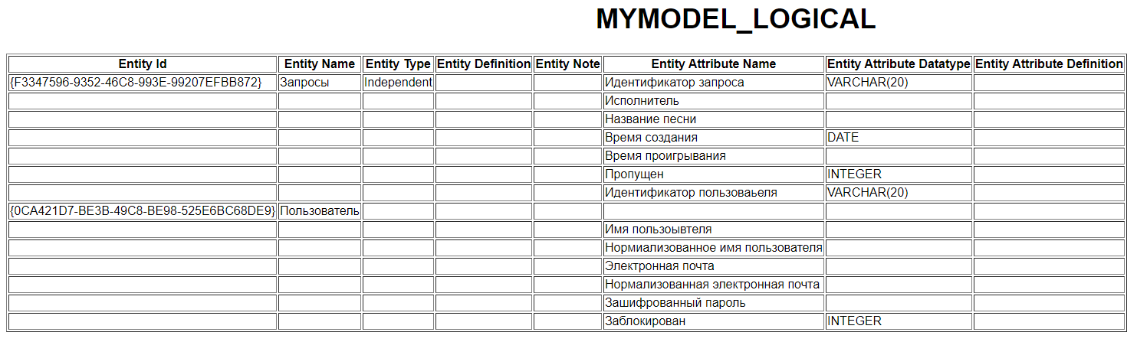

Рисунок 9. Отчет по логической модели БД из ЛР 2

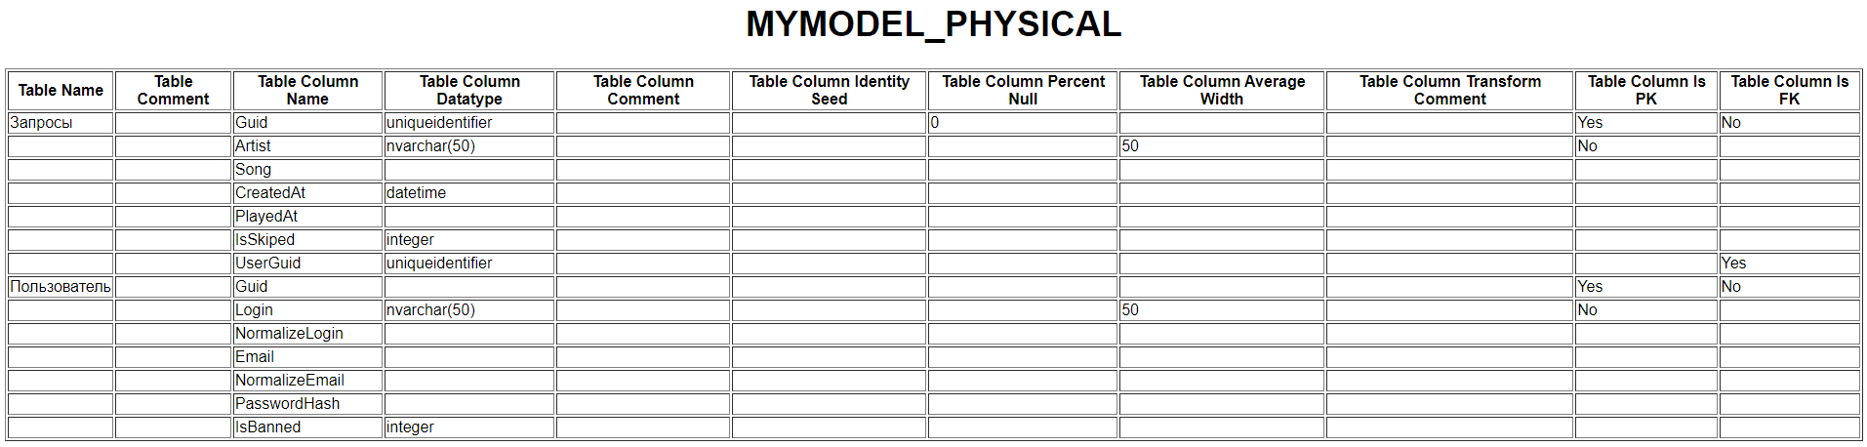

Рисунок 10. Отчет по физической модели БД из ЛР 2